Помогите накормить христиан в Зимбабве, где буйствует сильнейшая засуха
зимбабве
11/01/2016
Церковь в Зимбабве столкнулась с большими трудностями под репрессивным режимом Роберта Мугабе, а недавно их положение еще больше осложнилось из-за сильнейшей засухи, какую помнят жители. Сельхозугодья по всей стране гибнут под палящим солнцем и скудными осадками. 1,5 миллиона человек голодают. Запасы кукурузы стремительно сокращаются, поставки из соседних регионов невозможны, так как засуха, вызванная Эль-Ниньо, повлияла на весь регион. Помогите христианам Зимбабве в этой кризисной ситуации!
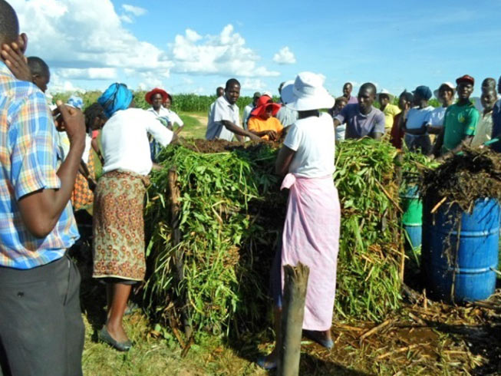
На учебной программе, проводимой при поддержке Фонда Варнава, участники учатся делать компост
Ситуация с продовольствием в Зимбабве нестабильна уже в течение 15 лет, эта страна занимает 156 из 187 по Глобальному индексу голода. Метеорологи говорят, это худший из зафиксированных Эль-Ниньо, а его последствия будут еще более тяжелыми, чем опустошительная засуха 1991-1992 годов, когда погибли миллионы животных и погибли плантации сахарного тростника.
Наступившая засуха обостряется 15 годами плохой урожайности. В стране нет запасов. По подсчетам, запасов кукурузы должно хватить всего на 2 месяца. Надежды на хороший урожай в этом году рухнули. В ноябре и декабре – первых двух месяцах сельскохозяйственного сезона – в стране выпало меньше ¾ ожидаемых осадков, а сажать сейчас уже слишком поздно. 70% населения Зимбабве живут за счет собственного урожая.
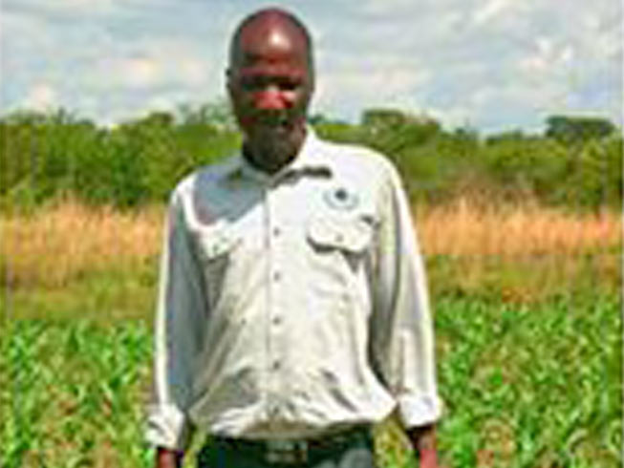
Фонд Варнава работает в Зимбабве много лет, обучая людей эффективному земледелию, предоставляя им семена и удобрения. Урожаи, собираемые благодаря проекту, который поддерживает Фонд Варнава, в 5-10 раз выше, чем урожаи, выращенные обычными методами. Кроме этого предлагаемые методы улучшают структуру почвы, позволяя ей удерживать больше воды и повышать ее плодородность из года в год.
Этот зимбабвиец начал успешно выращивать урожай, пройдя обучение, которое финансирует Фонд Варнава
Через наши партнерские организации на местах мы обучили мелких фермеров, членов церкви, христианских служителей и целые общины хорошим эффективным методам сельского хозяйства. Только за прошлый год обучение прошли 2,573 человека.
Благодаря обучению одна семья из шести человек может производить 800-1,000 кг урожая, этого достаточно, чтобы продержаться год. Семена сеют в 52 ряда (один на каждую неделю года) на стандартном земельном участке 39х16 метров (1/16 гектара).
Обучая людей фермерству, ведению семейного бюджета, управлению хозяйством и библейскому учению, наши партнерские организации приносят надежду на завтра и пропитание на сегодня. Для каждой семьи, прошедшей обучение, Фонд Варнава предоставляет набор, в который входят семена, удобрения и известь. Стоимость такого набора - $50.
В дополнение к обучению и семенам Фонд Варнава много лет предоставляет нуждающимся христианским вдовам и сиротам продовольственную помощь (кукурузу, растительное масло, сахар, бобы). В прошлом году нашу ежемесячную продуктовую помощь получали около 3,500 человек. “Мы славим Бога за то, что Он делает в нашей общине с начала этой программы, - говорит пастор церкви. – Благодаря этой программе мы видим, как стало улучшаться здоровье наших детей”.
Оптовые закупки помогают сэкономить финансы, поэтому стоимость одного ежемесячного продуктового набора всего $22. Этого хватает на большую семью из 9-10 человек, то есть стоимость на одного человека - всего 5p в день. Но какую большую помощь это приносит людям! Мы намерены и дальше поддерживать эти жизненно важные проекты для наших братьев и сестер в Зимбабве. Но мы не сможем сделать этого без вашего участия. Не оставайтесь в стороне!
Жертвуйте
Чтобы предоставить продукты, семена и обучить фермерству христиан Зимбабве, которые стараются выжить в этой ужасной засухе, жертвуйте в фонд Обучение сельскому хозяйству и наборы для старт-апов в Зимбабве (код проекта 91-751) или в фонд Продовольственная помощь Зимбабве (код проекта 91-721): www.barnabasfund.ru/donate
Пожертвовать :
- Молитесь о том, чтобы зерна для еды хватило всем и никто в Зимбабве не голодал из-за засухи.
- Молитесь о тех, кто прошел обучение сельскому хозяйству, чтобы они могли успешно применять полученные знания на практике и видеть добрые плоды своих трудов.
- Молитесь о том, чтобы Бог даровал мудрость всем христианам Зимбабве, как действовать в этом кризисе. Да сделает Господь их источником утешения и помощи для народа Зимбабве.

